本职岗位创佳绩，参政议政展风采
——记民建东南大学支部

一 民建东南大学支部简介
民建东南大学支部正式成立于1999年2月，现共有成员22人，其中博士学位11人，硕士学位2人，具有正高职称的5人，副高职称的8人，有海外留学、学习和工作经历的9人，博士生导师4人，硕士生导师5人。所担任的会内职务有民建中央委员会委员、民建中央科教委员会委员、民建江苏省委常委、民建江苏省委科教委员会主任委员、民建江苏省委监督委员会委员、民建江苏省委青年委员会委员等；担任的社会职务有江苏省政协委员、江苏省人民政府参事和玄武区政协副主席等；担任的学校职务有研究生院副院长、科技处副处长和国际合作处副处长等。支部会员张赞宁曾担任民建省委法制委员会委员、江苏省人民检察院特约检察员；朱纪军受中组部派遣赴西安航空职业技术学院挂职担任副院长；李启明、周革利等曾担任江苏省建设工程专项治理和行风评议员；钱景虹担任江苏省公安厅警风警纪监督员等。
二 立足本职创一流业绩
支部成员中除了刘桑园、李立、朱克和徐松富等老会员已经退休外，其他会员常年坚持工作在东南大学教学、科研、成果转化和人才培养的第一线，分布在经济管理、法律、土木建筑、交通工程、生物医学、化工、电子信息工程和艺术等众多学院和设计院，涉及经济学、管理学、法学、工学、化学、医学和艺术学等多个学科领域，是一个多学科交叉、充满学术活力的支部团队。他们多是各自学科的专家和学者，有的还是全国知名的专家教授，不仅具有很强的专业学识，而且还具有良好的国际化视野，熟悉国际学科发展动态，积极开展国际化教育和合作，为学校的科学发展和争先进位作出了积极贡献。据初步统计，已发表学术论文500多百篇，其中SCI论文150余篇，EI论文40余篇，ISTP收录120余篇，申请专利20余项；出版教材和专著近30部；主持国家自然科学基金9项，“十一五”重大专项1项，“863”项目1项，主持或完成的省部级各类研究项目100多项，获得各种科技进步奖项10余项。2003年何建敏获得江苏省科技进步一等奖； 2004年在全国第七届大学生运动会上钱景虹受到教育部体育协会表扬；2005年张赞宁出席第22届世界法律大会，大会交流论文引起很大反响；2002年苟少华被教育部评为全国高等学校优秀骨干教师；2008年李启明获得国家精品课程等，充分展现了支部成员在本职工作岗位上所取得的突出成绩。

三 参政议政展民建风采
民建东南大学支部会员不仅为学校争先进位、跨越式发展贡献自己的力量，还结合专业特长和优势，为国家和江苏的经济建设、社会发展积极建言献策，充分发挥参政议政作用。（一）积极开展支部调研活动。支部组织会员围绕江苏全面建设小康社会实现程度及存在问题，四次赴太仓、泰州、洪泽和昆山等地调研，了解社情民意，与当地政府、企业和民建组织座谈交流，并积极建言献策；刘桑园、李立、朱克和徐松富等老会员每次都积极主动参加。（二）积极参加专题调研活动。在民建省委会领导下，支部成员分别赴太仓、无锡、淮安、南通等地先后主持或参加了县域经济和城市化、保障性住房建设、共有产权住房等多项专题调研课题，完成了《完善普通商品房价格形成和调整机制》、《县域经济与城镇化协调发展调研报告》、《大学毕业生和外来人才住房需求和解决对策》、《应紧急叫停活体捐献器官》等30多项提案和社情民意，被民建中央采用的有9项，被民建省委会和省政协采用的有10多项，“关于完善经济适用房建设和管理制度”2007年1月获省政协表彰的优秀社情民意。（三）积极开展社会服务工作。四川发生5.12汶川特大地震后，支部成员响应学校号召，积极捐款，奉献爱心。周革利会员还亲赴汶川，积极参与地震灾区的房屋设计工作，为灾后重建贡献了一份力量。（四）坚持开展捐资助学活动。东南大学支部从2005年开始，连续四年资助一位来自江苏赣榆县的贫困大学生，每年3000元，帮助他圆满地完成了学业。（五）出色承办省直工委第一届乒乓球团体联谊赛。2010年东南大学支部主动请战、认真筹划和精心准备，成功地举办了“‘东大杯’ 民建江苏省委直属工委第一届乒乓球团体联谊赛”，由于工作出色，获得省直工委、各参赛支部和会员的一致好评。（六）会员和支部工作取得显著成绩。 如2004年1月在民建省直工委成立、表彰和联欢大会上，张赞宁、朱纪军被表彰为优秀会员；2004年4月在民建江苏省委员会成立50周年大会上，李启明并评为先进个人；朱纪军、张赞宁荣获2004-2005年度东南大学第二届民主党派“科教之星” 称号；李启明荣获2008年度东南大学第三届民主党派 “科技之星”称号；苟少华荣获2010民建江苏省委员会优秀会员称号；东南大学支部荣获2010民建江苏省委员会优秀支部称号。
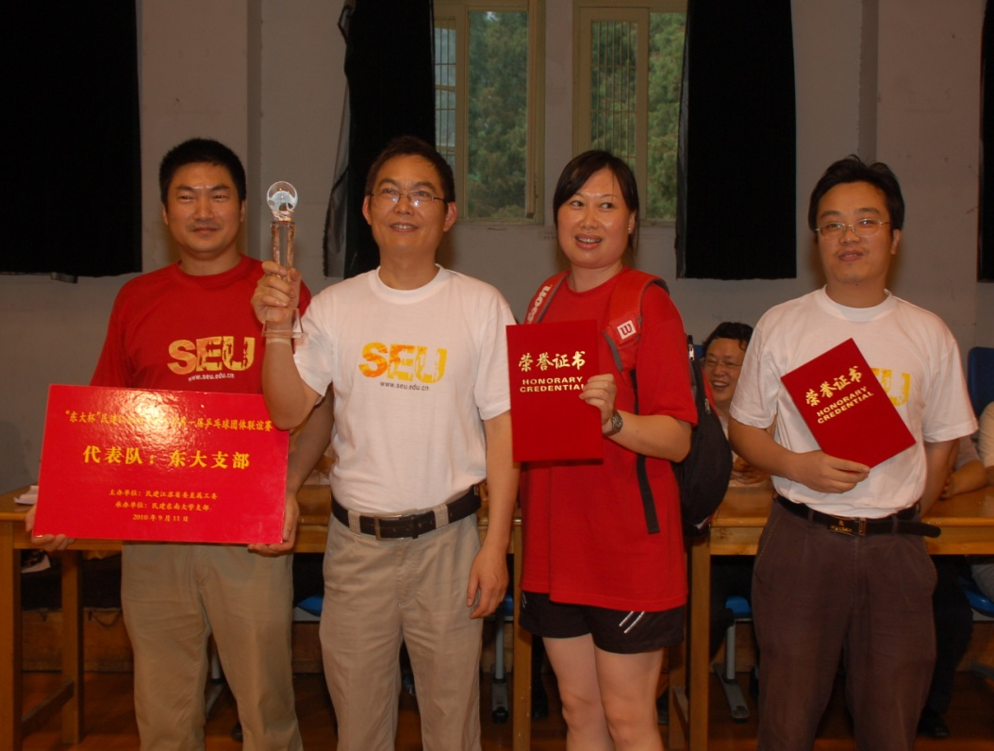
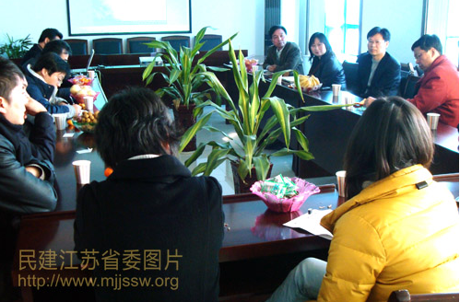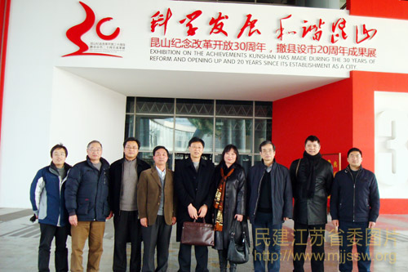2010年9东南大学支部承办省直工委第一届乒乓球团体联谊赛

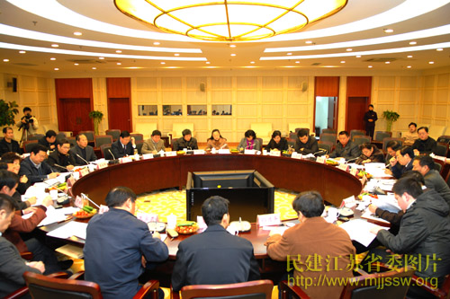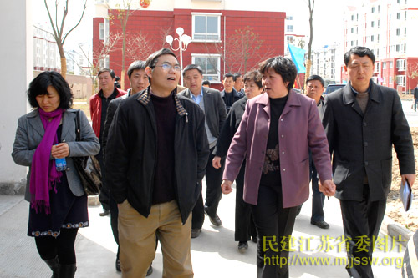 2010年1月民建东南大学支部赴昆山开展调研活动

2010年4月李启明率民建江苏省委共有产权房、公共租赁房制度调研课题组一行八人在淮安调研。
四 各具特色的会员风采
（1）全国工程管理和房地产领域的知名学者—李启明会员
李启明博士、教授、博士生导师、美国佛罗里达大学高级研究学者；担任民建东南大学支部主委、民建省委常委、民建省委科教委员会主任委员；现任东南大学土建交通学部委员、东南大学建设与房地产系主任、东南大学建设与房地产研究所所长、国际合作处副处长；国家精品课程负责人、国家特色专业建设负责人；同时还担任全国高等学校工程管理学科专业指导委员会委员、全国高等学校工程管理专业评估委员会委员、英国皇家特许建造学会资深会员（FCIOB）、英国皇家特许测量师学会资深会员（FRICS）、中国建筑学会建筑经济分会理事、建设部《建筑经济》编委、南京仲裁委员会仲裁员等十多项学术或行政任职。作为项目负责人主持了2项国家自然科学基金项目《地铁项目全生命周期安全风险实时预测方法研究》和《现代房地产投资风险评估与优化决策的系统研究》、8项建设部项目《中国建筑业经济与资源能源环境的增长关系模型及增长方式转变》和《WTO主要成员国和地区建筑市场准入与技术性壁垒分析与对策研究》等，以及其它10多个省部级重点研究项目。在美国土木工程师学会（ASCE）《Journal of Construction Management and Engineering》、《管理工程学报》等国际、国内权威学术刊物发表论文80多篇，其中SCI收录7篇，EI收录21篇，CSSCI收录13篇。在科学出版社、中国建筑工业出版社、东南大学出版社等出版专著和教材《国际工程管理》、《工程建设合同与索赔管理》和《现代房地产绿色开发和评价》等10多本。其多项研究成果被评为省和市科技进步奖；他主编的国家十一五规划教材《土木工程合同管理》（第2版）获华东地区优秀教材一等奖，《房地产投资风险与决策》专著获华东地区优秀图书二等奖。他指导的博士生论文《地铁施工安全风险预警方法研究》获2010年江苏省优秀博士论文奖，他指导的研究生论文中有2篇获江苏省优秀硕士论文奖，2篇获东南大学优秀硕士论文奖。由于其卓越的教学和科研工作，获得了东南大学优秀教学特等奖、宝钢教育基金理事会优秀教师奖和江苏省普通高校优秀青年骨干教师称号等多项荣誉和奖励；在全国建造师管理工作中成绩突出被评为“优秀专家”，在全国建造师执业资格考试工作中成绩突出被评为“优秀命题专家”。累累硕果和一串串的荣誉洒满了李启明教授走过的成功之路。
（2）全国生物药物领域的知名学者—苟少华会员
苟少华博士，教授、博士生导师、英国谢菲尔德大学博士后、奥地利维也纳工业大学访问学者；担任民建东南大学支部副主委、民建中央委员、省政协委员；现任东南大学药物研究中心主任、江苏省生物药物高技术研究重点实验室主任和东南大学研究生院副院长；还担任国家新药审评中心咨询专家，江苏省新药评审专家委员和高新技术与产品审评专家，国际超分子科学与技术会议国际组织委员等多项学术或行政职务。长期从事配位化学基础研究、有机合成药物的研发及其中间体的工艺开发、生物药物修饰剂的研究、抗肿瘤药物的应用基础研究工作和药物方面的研发工作，已研制开发国家各类新药十余个。近十年来，与省内外企业合作开展了医药中间体和精细化工产品的开发工作，有十几个化工产品经中试已实现了产业化。先后主持完成了国家自然科学基金重点项目子课题和面上项目5项、国家教委优秀年轻教师基金1项、留学回国人员基金1项、教育部青年骨干教师基金1项、博士点基金1项，江苏省自然科学基金1项、科技攻关基金2项、省333人才培养工程基金1项，负责完成横向项目20余项。正在主持国家自然科学基金面上项目1项，江苏省科技支撑项目1项，江苏省重大基础设施建设项目1项，江苏省“六大人才高峰”基金1项。目前参加国家“十一五”重大专项“重大新药创制”项目产学研联盟课题1项、“平台建设”课题 2项。 在Inorg. Chem.,Cryst. Growth & Design, Dalton Trans.,Bioorg. & Med. Chem. Lett.,Eur. J. Inorg. Chem.和Coord. Chem. Rev.等国内外刊物上发表论文130余篇，其中SCI论文120余篇； 发表在Coord. Chem. Rev.刊物上的论文于 2007年荣获第一届“中国百篇最具影响优秀国际学术论文”奖。申请国家发明专利14项和PCT专利2项，获中国发明专利6项，其中许可实施1项。曾获中国化学会“青年化学”奖(1995)、首届“江苏青年科学家”奖(1996)，2002年被教育部评为全国高等学校优秀骨干教师，2007年被列为江苏省“333高层次人才培养工程”首批中青年科学技术带头人，2008年获江苏省“六大人才高峰”高层次人才项目资助。
（3）全国系统工程领域的知名学者—何建敏会员
何建敏，东南大学教授、博士生导师、经济管理学院副院长、系统与信息工程研究发展中心主任。担任江苏省系统科学学会副理事长、江苏省人民政府参事、中国软件行业协会系统工程专委会理事、南京市玄武区政协副主席等。主要从事复杂管理与经济系统的分析、应急管理、金融工程、企业组织与演化分析等方面的教学与研究工作，培养硕士生89人，培养博士生65人。完成国家及部省、企业科研项目56项。1993年获省科技进步三等奖，1995年获机电部科技进步特等奖和省科技进步一等奖，1996年获国务院专家特殊津贴，1997年被选拔为江苏省333工程重点培养对象。1999年获江苏省科技进步二等奖。2001年获中国高校科技进步一等奖。2006年成为江苏省一级重点学科管理科学与工程首席学科带头人。2008年获江苏省高校第六届哲学社会科学研究优秀成果一等奖。先后发表论文200余篇，出版专著5部。有关成果多次被中外专家学者引用。
（4）电子信息领域的青年学者—朱纪军会员
朱纪军博士、副教授、硕士生导师。2003年11月-12月美国阿肯色大学HIDEC访问教授，阿肯色大学电子制造工程系兼职副教授，从事微流体分析芯片的研制。2005年11月—2006年10月香港理工大学工业和系统工程系副研究员，从事准分子激光微机电系统的研究。2008年6-9月香港理工大学应用物理系副研究员，从事基于纳米纤维的场效应器件的开发和有机电化学传感器（OECT）的研究。主持科技部仪器攻关项目“核酸扩增基因芯片杂交检测仪”检测仪和国家自然科学基金“基于大面积扫描探针的切削加工机理研究”各一项。技术负责江苏省重大科技成果转化项目“基于自聚焦透镜的超细内窥镜产业化”一项，主持863子项目“电化学土壤检测传感器”一项，科技部科技人员服务企业项目一项，企业合作项目数项。参与国家自然科学基金、863、国家自然科学基金快速启动项目、科技攻关、南京市科技攻关、自然科学基金创新团体等10余项。发表文章30余篇。鉴定项目3项，科技部攻关项目验收一项，江苏省科技进步奖一项（5/5），南京市科技进步奖一项（5/5）。在生物微分析系统、微流体芯片、生物芯片等微细制造技术领域拥有多项发明专利，部分专利已经完成产业化或正在产业化过程中。
（5）工程咨询和建筑经济领域的青年专家—周革利会员
周革利，工商管理硕士，高级经济师，担任东南大学建筑设计研究院建筑经济所所长，国家注册咨询工程师，业务专长为工程项目前期策划、可研评估、投资咨询、项目管理咨询等。近几年参与完成的项目有：中南大学图书馆可研评估报告（2008年度江苏省优秀工程咨询成果二等奖）；江苏省第二中医院病房综合楼可研报告（2006年度江苏省优秀工程咨询成果三等奖）；江苏省经贸职业技术学院实训综合楼可研报告（2006年度江苏省优秀工程咨询成果优秀奖）。四川发生5.12汶川特大地震后，曾参与承担四川德阳过渡安置房设计任务。
（6）全国医疗法学领域的知名专家—张赞宁会员
张赞宁，东南大学法学院教授，首都医科大学卫生管理学院特聘教授，中国著名医疗法学专家和律师。在《医学与法学》、《医师报》、《南京医科大学学报•社会科学版》和《北京晚报.法治周刊》等期刊和报刊上发表论文及文章10数篇，多次参加国内国际性学术会议。在第十七届世界卫生法学大会上宣读了两篇论文，其中《斜向法初论--从SARS的防治看医-患关系的法律属性及医事法在大法学中的位置》引起了与会者的很大反响，另外还主持了一个分会场的学术讨论。应中国医师协会、上海市高级法院法官培训中心和杭州中华医学会产科学分会等机构邀请，作学术报告9场。接受《健康报》、《北京晚报.法治周刊》、《北京科技报》和《医药经济报•新医院》等全国多家媒体的采访与报道。积极参与民建的社情民意调查活动，不辞劳苦地赴昆山、泰州和洪泽县等地进行专项调查，提交多份提案，数项提案被民建采用。张教授还经常积极为社会弱势人群所受到的不公正对待鸣不平，甚至给予他们无偿的法律援助。张赞宁曾担任民建省委会法制委员会委员、江苏省人民检察院特约检察员等。
（7）全国化学与生物领域的知名学者—付国东会员
付国东博士，东南大学教授，博士生导师。2005年获新加坡国立大学理学博士学位，并在新加坡国立大学化学与生物工程系开展博士后研究工作，曾任新加坡Hyflux.公司研究员，后又以德国洪堡基金获得者身份在德国拜罗伊特大学（Bayreuth University）进行生物基半导体聚合物制备及薄膜太阳能电池开发研究。目前从事应用化学领域的功能高分子材料的研究。先后主持了国家自然科学基金青年基金，面上项目、教育部重点项目、新世纪优秀人才计划和人事部留学归国人员基金等多项基金，并与东南大学基础医学院合作生物医学材料荣获了国家重点基金项目。2008年入选教育部“新世纪优秀人才支持计划”。在国际高分子及材料领域的著名期刊如Progress in Polymer Science （IF=23.7）和Advanced Materials(IF=8.2)等刊物上以第一作者和通讯作者发表SCI文章20 多篇；论文被国内外同行引用200余次。在国外高分子及材料的专业图书，如《纳米百科全书》等上以章节方式发表专著5篇；在中国医药科技出版社《新药开发与研究》一书中著有“生物医药材料”一章。同时他还是Macromolecules，Journal of Materials，Chemical Communication， Journal of membrane Science，Soft Matter等高分子材料国际权威期刊的评审人。申请了7项国家发明专利，获得2项专利授权，公开了5项专利。发表在Journal of membrane Science的论文获得“中国百篇最具影响国际学术论文”。
（8） 劳动法和医事法领域的中青年学者—欧运祥会员
欧运祥，法学博士，东南大学法学院副教授，硕士生导师，现兼任南京市玄武区人力资源和社会保障局副局长，江苏省人事争议仲裁委员会委员，南京市玄武区人民政府法律咨询委员会委员。长期从事劳动法和医事法领域的教学与研究，出版有《法律的信任——法理型权威的道德基础》等学术专著三部，在国内外学术刊物上发表专业论文三十余篇。
（8）日语语言文化领域的中青年学者—陶友公会员
陶友公，东南大学副教授，硕士生导师，现任外语学院日语语言文化研究所长，曾担任中国日语教学研究会理事。1981年由教育部派往日本留学，于日本国立信州大学学成后回国，创办并主持日语专业（现日语系），担任主任。编著出版多套日语教材，在《东南大学学报》、《日本学研究》、《日语研究》等刊物上发表论文10数篇。陶老师是位博学多才的专家，早年从事的是自控专业，回国后就任于东南大学自动控制系。1988年，东南大学想填补日语语种空白，在校领导的多次邀请下，也是日语专家的陶老师调入东南大学外语系并创建日语专业。
（9）管理科学与工程领域的中青年学者—孔庆善会员
孔庆善博士，是东南大学经济管理学院副教授，香港大学高级访问学者。主持了《江苏省大型企业推进BPR问题与对策研究》规划基金项目，参加了《网络环境下电子类产品逆向物流系统结构的研究》等多项国家自然科学基金项目。在科学出版社、石油工业出版社和东南大学出版社等出版专著或编著《运作管理》、《运作管理》和《江苏省企业技术创新能能力现状分析评价及提高对策》等多本。在《中国工业经济》等期刊杂志发表多篇学术论文，并获得过江苏省教学成果奖等多个奖项和荣誉。他工作严谨、勤奋努力，热情诚恳、乐于助人。
（10）国家一级田径裁判员、国家级排球裁判—钱景虹会员
钱景虹，副教授，在东南大学体育系工作，任教研室副主任、国家一级田径裁判员、国家级排球裁判员；还担任江苏省公安厅警风警纪监督员。主要从事篮球、排球、乒乓球专项教学和基础课程教学工作。曾获南京高校优秀体育教师奖、东南大学青年教师授课竞赛三等奖、东南大学教学工作优秀奖，常州市人民政府奖教金等多项荣誉和奖励。多次担任大学生运动会排球裁判员，她认真负责的工作态度和精湛的业务水平，受到了教育部有关领导及参赛队教练员、运动员的一致好评，并受到教育部体育协会的书面表扬。
（11）体育教育学领域的青年学者—林辛会员
林辛，副教授，在东南大学体育系工作，主要从事体育教育学研究和相关教学工作，是各类人群发生运动性猝死方面的研究专家。曾在东南大学学报、南京体育学院学报等国内多种期刊上发表研究论文十余篇。曾获得全国优秀体育教师的光荣称号，及东南大学青年教师授课竞赛二等奖。多次参与全国和江苏省的排球、游泳、健美操的裁判工作。热心东大民建支部的各项事务，为人热情、工作认真、深受广大学生的喜爱。
（12）工程管理和住房保障领域的青年学者—邓小鹏会员
邓小鹏博士，东南大学土木学院副教授，硕士生导师，新加坡国立大学访问学者，2005年在香港理工大学访问学习一年。研究方向为房地产、住房保障、安全管理及项目投融资模式等方面。近几年，主持完成省部级课题2项，参加各类研究课题二十余项，在《东南大学学报》、《中国安全学报》、《现代城市研究》等期刊发表论文十余篇。作为重要参与人员完成2009年江苏省政府决策咨询重点研究课题——“完善住房制度促进房地产市场健康发展研究”，研究成果被江苏省政府在应对金融危机对房地产的影响进行决策时所采纳。曾多次参加各级政府、江苏省民主建国会关于住房保障的调研工作，许多建议为政府决策部门所采用，产生了良好的社会效应。
（13）信息科学与工程领域的青年学者—孙连友会员
孙连友博士，东南大学信息科学与工程学院副教授，硕士生导师，2005年由国家留学基金委选派到加拿大麦吉尔（McGill） 大学从事博士后研究。主持完成教育部基金项目一项，东南大学毫米波国家重点实验室创新基金一项。参加国家自然科学基金项目、海外合作基金项目、杰出青年基金项目、863项目及973项目等多个项目的研究工作。在IEEE Transactions、计算物理等国际国内核心期刊及会议文集上发表了10多篇相关论文，其中SCI收录1篇，EI收录5篇。还合作出版了一本研究专著《电磁场边值问题的区域分解算法》。1998年获校青年教师授课竞赛三等奖，并获奖教金多次。
（14）艺术设计领域的中青年学者—皮志伟会员
皮志伟，毕业于南京艺术学院设计学院，现任东南大学艺术学院设计系副教授，江苏省南京市城市建设委员会专家评委。主要研究方向为：建筑环境艺术及室内环境艺术设计研究、建筑学视觉设计基础教学研究、中国传统园林中的禅学思想及环境营造、中国传统民俗文化研究、中国古典家具研究、影像视觉设计研究。著作及论文有：《徽州民居室内木雕艺术》《室内杂志》、《纵情狂舞--中国巫傩面具》<室内杂志>、《对话欧洲--艺术的环境》东大出版社、《室内设计大辞典》建筑工业出版社、《餐饮店面设计》机械工业出版社、《商业店面设计》机械工业出版社。
（15）工程法学领域的青年学者—张马林会员
张马林，法学博士，东南大学法学院讲师、东南大学工程法研究所研究员、江苏致邦律师事务所（全国优秀律师事务所）律师、人民日报社主办《国际金融报》特约法律专家评论员、南京市玄武区人民法院专家陪审员。长期从事工程法方面的法律理论研究和实务工作，对公司法、经济法、商法在法律实务中的具体适用有扎实的理论功底和准确的把握。曾在《中国法学》、《求索》、《东南大学学报》、《南京工业大学学报》、《保定学院学报》等重点期刊发表《工程法的调整对象》等法学专业代表性论文数十篇。主持或参与国家社科基金法学研究项目1项，司法部部级法学研究项目1项。可以熟练运用英文为工作语言。担任多个国内及国际大公司的法律顾问，如江苏省建设工程造价管理总站、科勒（中国）投资有限公司（上海）、中国长城资产管理有限公司南京办事处、Dow Corning(道康宁)中国有限公司(张家港)、中国大地财产保险股份有限公司江苏分公司和《艺术百家》杂志社等。
（16）交通和岩土工程领域的青年学者—童立元会员
童立元，博士，副教授，获中国地质大学（武汉）地球科学学院理学学士、 南京大学地球科学学院水文学与水资源工学硕士、东南大学交通学院道路与铁道工程工学博士。研究领域包括：现代原位测试技术(岩土体勘察、基坑、地下工程等)、隧道与城市地下工程、高速公路特殊地基处理理论与设计、边坡灾害评价与治理等。主持、参加国家自然科学基金项目等10多项各类科研项目，发表学术论文20多篇，获得江苏省科技进步2等奖1次，南京市科技进步3等奖1次。2010年英国牛津大学访问学者。
（17）民建江苏省委宣传处处长—张国新会员
张国新，民建江苏省委宣传处处长，作为民建江苏省委联系东南大学支部的会员，也是东南大学支部的成员之一，不仅积极参加支部的各项活动，还帮助支部协调联系外出调研活动，并在民建江苏网站等媒体报道支部活动的有关情况， 在东南大学支部和民建省委会、兄弟支部、各市级民建组织之间架起友谊和联系的桥梁。

